

Ime i prezime: Harun Kološ

Predmet: Back-end web tehnologije

Broj indeksa: 105-ST

Izvještaj za laboratorijsku vježbu 2 – Postman

**Zadatak 1.** Snimite zahtjev i odgovor koji se šalje kada otvorite stranicu **etf.unsa.ba** u pregledniku. Napišite izvještaj i odgovorite na sljedeća pitanja:

1. Kojom HTTP metodom se šalje zahtjev?

-Metodom HTTP GET se šalje zahtjev.

1. Koliko je vremena trebalo da dođe prvi, a koliko za posljednji odgovor od servera?

-Prvi odgovor je došao za 202ms a posljedni odgovor je došao za 485ms.

1. Snimite jedan od zahtjeva i odgovora za dobavljanje slike! Koja je veličina tijela odgovora? Nabrojite koji se sve headeri nalaze u zahtjevu, a koji u odgovoru i opišite njihovo značenje na konkretnom primjeru!

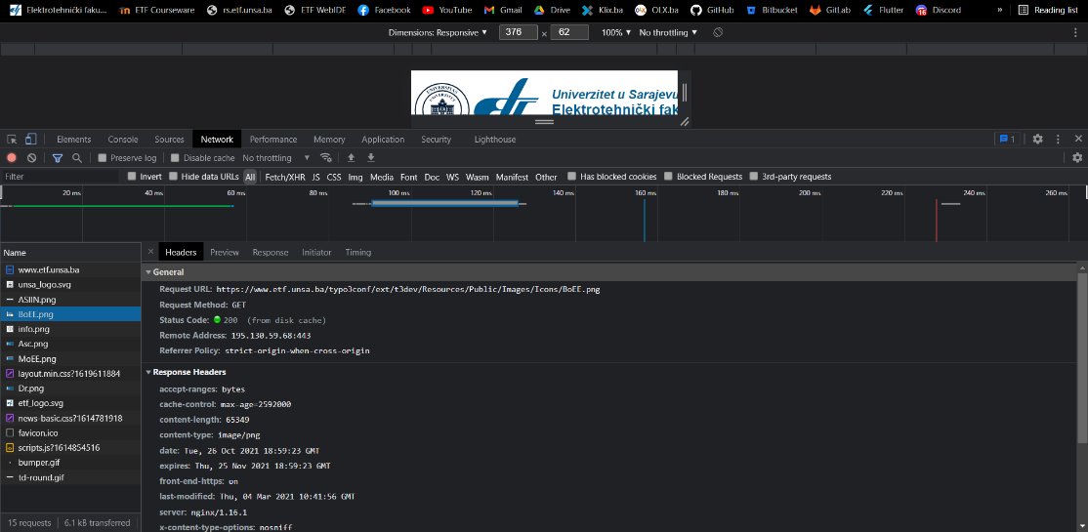

Veličina tijela je 65349 byte-a.

**Accept** – lista prihvatljivih formata/ekstenzija, image/avif,image/webp,image/apng,image/svg+xml,image/*,*/*;q=0.8

**Accept-Encoding** – lista prihvaćenih encoding-a, gzip, deflate, br

**Accept-Language** – lista prihvaćenih jezika, en-US,en;q=0.9,hr;q=0.8,bs;q=0.7

**Cache-Cotnrol** – kontrola cache-a,no-cache, u ovom slučaju cache je isključen

**Connection** – kontrola konekcije, keep-alive, konekcija je ostala otvorena.

**Cookie** – Cookies koje je server poslao, _ga=GA1.2.1135475373.1634055148

**Host** – Ime hosta u ovom slučaju www.etf.unsa.ba

**Pragma** – Kao cache-control,no-cache, forsira cache da zatraži validaciju

**Referer** – Referenca na hosts, u ovom slučaju etf.unsa.ba

**User Agent** – Identifikacija korisnika koji šalje zahtjev, informacije o sistemu ili browseru sa kojeg se request šalje, u ovom slučaju Mozilla/5.0 (Linux; Android 6.0; Nexus 5 Build/MRA58N) AppleWebKit/537.36 (KHTML, like Gecko) Chrome/95.0.4638.54 Mobile Safari/537.36

**Accept-Ranges** – mjerna jedinica za veličinu odgovora, byte

**Content-Length** – veličina odgovora, mjerna jedinica se nalazi u accept-ranges, u ovom slučaju 65349 byte-a

**Content-Type** – tip/format odgovora u ovom slučaju png slika, image/png

**Date** – GMT Timestamp odgovora, Tue, 26 Oct 2021 19:36:36 GMT

**Last-Modified** – GMT zadnje izmjene na serveru, Thu, 04 Mar 2021 10:41:56 GMT

**Server** – Informacije u server mašini i operativnom sistemu, nginx/1.16.1.

1. Pronađite header u kojem piše koji web preglednik koristite!

-Header se nalazi u „request header“, a naziva se „User-Agent“.

1. Koliko je ukupno zahtjeva upućeno?

**Zadatak 2.a** Putem Postman-a uputite jedan GET zahtjev na <https://www.themoviedb.org/documentation/api>, zabilježite odgovor od servera!

1. Registrujte se na stranici API-a kako bi dobili ključ za korištenje web servisa (API key)
2. Otiđite na dokumentaciju API-a i djela za pretragu filmova prepoznajte koji je URL i koji su paramteri potrebni za upućivanje jednog GET zahtjeva.
3. Uputite zahtjev i snimite koji je odgovor! Iz odgovora iščitajte:
   1. header-e - pronađite šta svaki od njih znači
   2. status code
   3. vrijeme
   4. koji je tip sadržaja odgovora

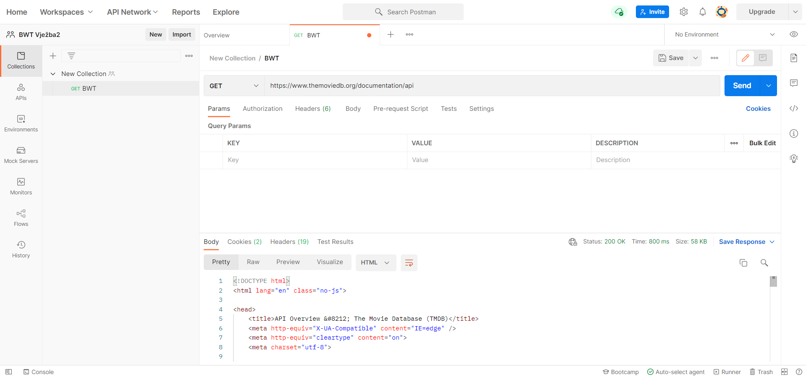

1. **Cache-Control** - no-cache, kontrola cache-a,no-cache, u ovom slučaju cache je OFF.
2. **Postman** – Token: token koji postman postavlja pri svakom zahtjevu odnosno requestu, razlog postavljanja je kako bi se postman, lakše snašao poslje odgovora, izračunava se automatski pri slanju zahtjeva
3. **Host** – Host sa kojeg se šalje, izračunava se pri slanju zahtjeva
4. **User-Agent** - PostmanRuntime/7.28.4, informacije o platformi sa koje je upućen
5. **Accept**: Podržani tipovi, */*
6. **Accept-Encoding** - Podržani encoding tipovi, gzip deflate br
7. **Connection** - keep-alive, kontrolisanje konekcije

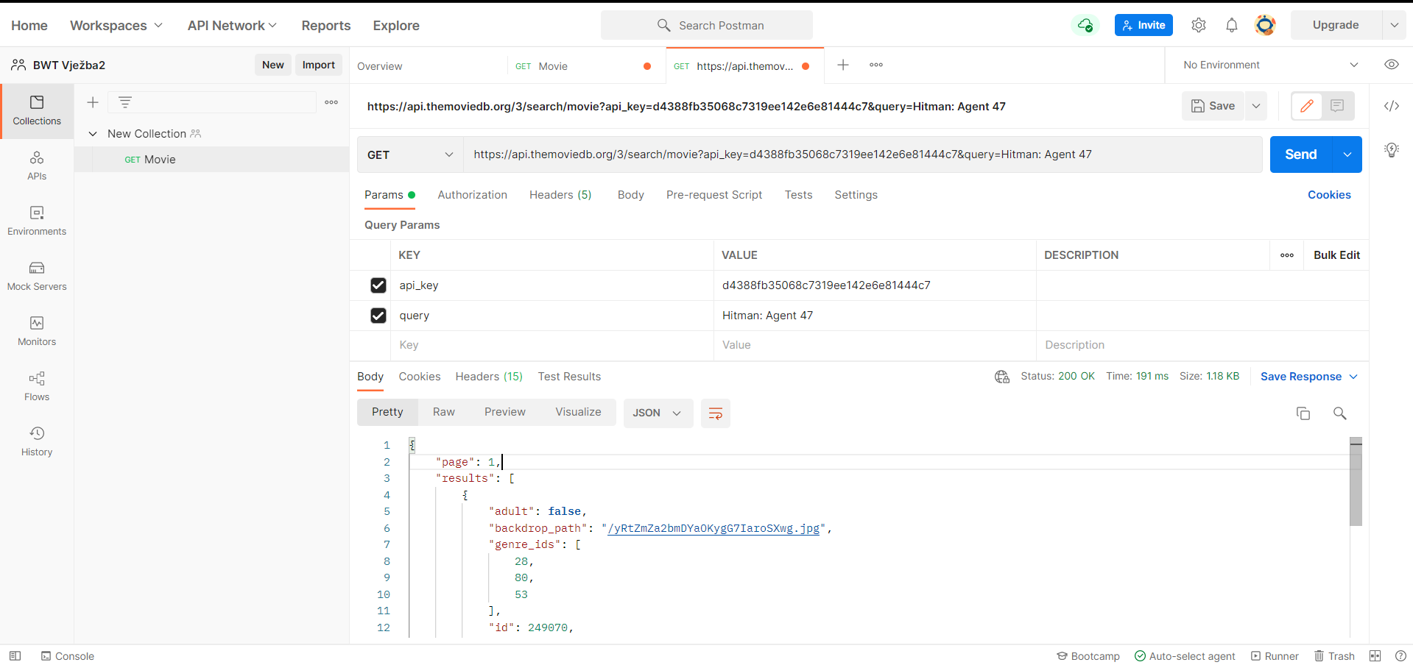

U ovom slučaju je 200 OK, jer je zahtjev uspješno obrađen.

Vrijeme izvršavanja je 191ms.

Tip sadržaja je application/json odnosno JSON objekat.

**Zadatak 2.b** Putem POSTMAN-a uputite sljedeće zahtjeve i dokumentujte odgovore kao u prethodnom zadatku:

- POST sa podacima ime – vaše ime, prezime – vaše prezime kodiranim kao **x-www-form-urlencoded**  na URL <http://httpbin.org/post>

- POST sa podacima ime – vaše ime, prezime – vaše prezime kodiranim kao JSON na URL <http://httpbin.org/post>

- DELETE na url <http://httpbin.org/delete> gdje je parametar korisnik koji ima vrijednost neko

- Pošaljite zahtjeve i validirajte par email adresa koristeći [api](https://mailboxlayer.com/documentation), dokumentujte razne odgovore

- Dohvatite par slika koristeći [api](https://xkcd.com/json.html), dokumentujte i json odgovor i dohvaćenu sliku

- Dohvatite “trending pastes” koristeći <https://pastebin.com/api/>

- Pozovite još jedan api sa [liste](https://github.com/toddmotto/public-apis) po želji

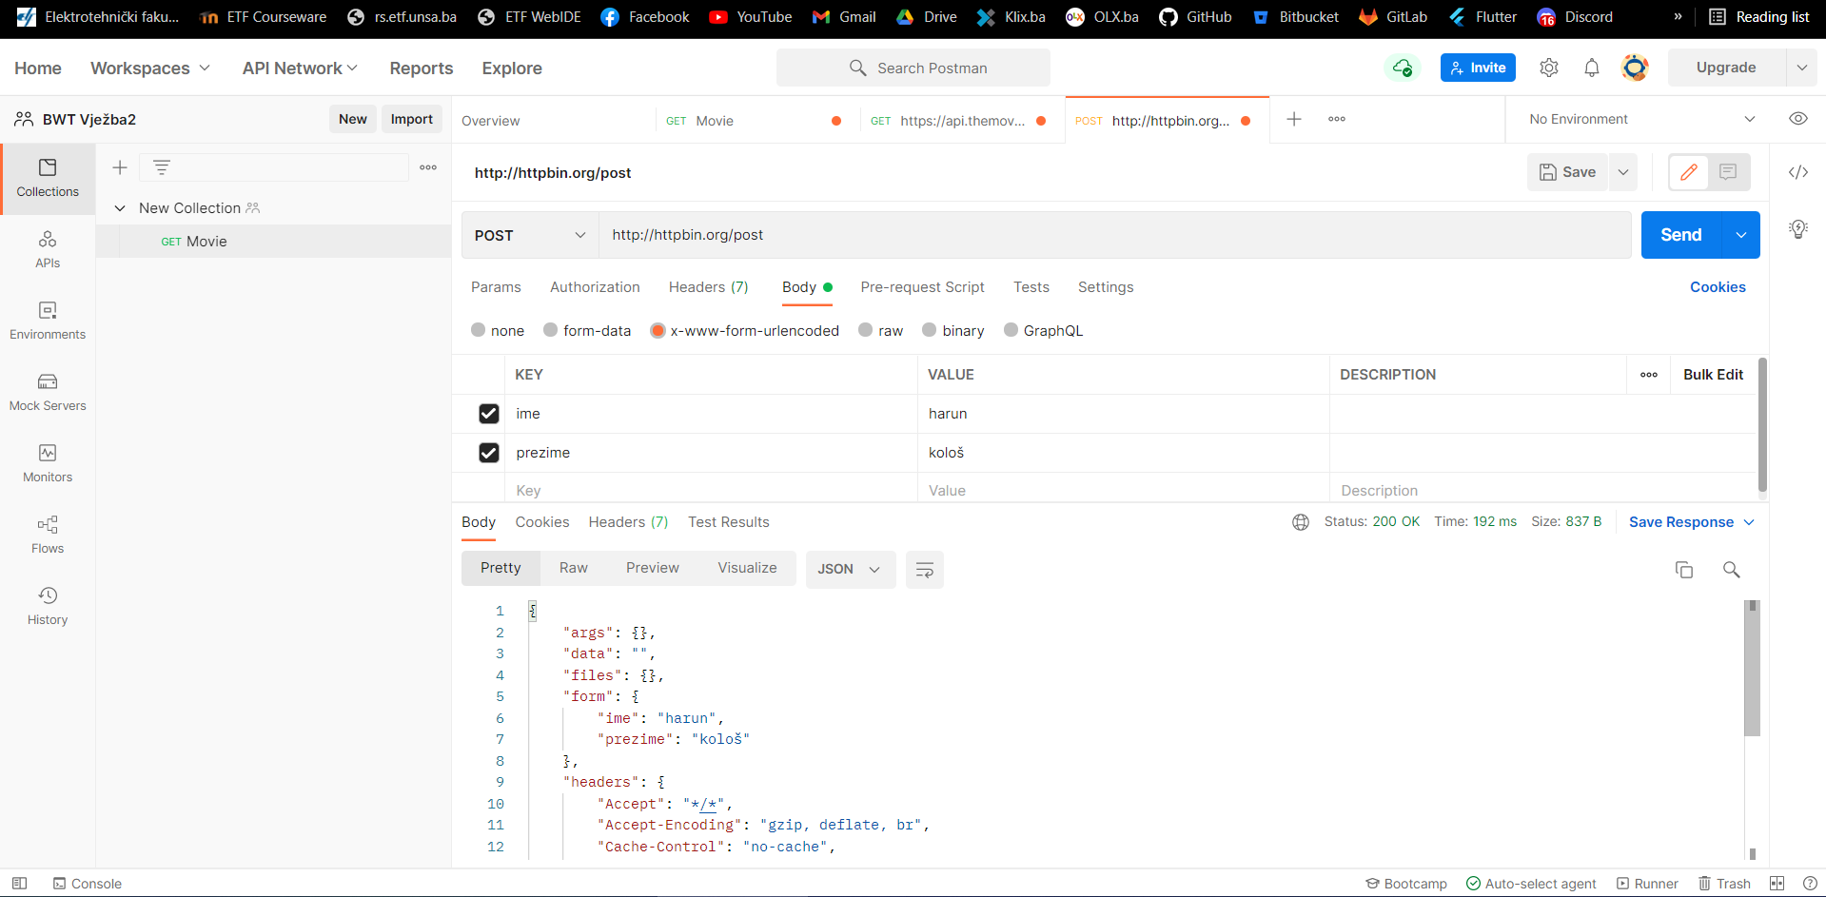

1. **Cache-Control** - no-cache, kontrola cache-a,no-cache, u ovom slučaju cache je OFF.
2. **Postman** – Token: token koji postman postavlja pri svakom zahtjevu odnosno requestu, razlog postavljanja je kako bi se postman, lakše snašao poslje odgovora, izračunava se automatski pri slanju zahtjeva

**Content-Type** -Tip body parametra koji se šalje u ovom slučaju je application/x-www-form-urlencoded

1. **Content-Length** - Veličina body parametra, određuje se pri slanju
2. **Host** – Host sa kojeg se šalje, izračunava se pri slanju zahtjeva
3. **User-Agent** - PostmanRuntime/7.28.4, informacije o platformi sa koje je upućen
4. **Accept**: Podržani tipovi, */*
5. **Accept-Encoding** - Podržani encoding tipovi, gzip deflate br
6. **Connection** - keep-alive, kontrolisanje konekcije

U ovom slučaju je 200 OK, jer je zahtjev uspješno obrađen.

Vrijeme izvršavanja je 191ms.

Tip sadržaja je application/json odnosno JSON objekat.

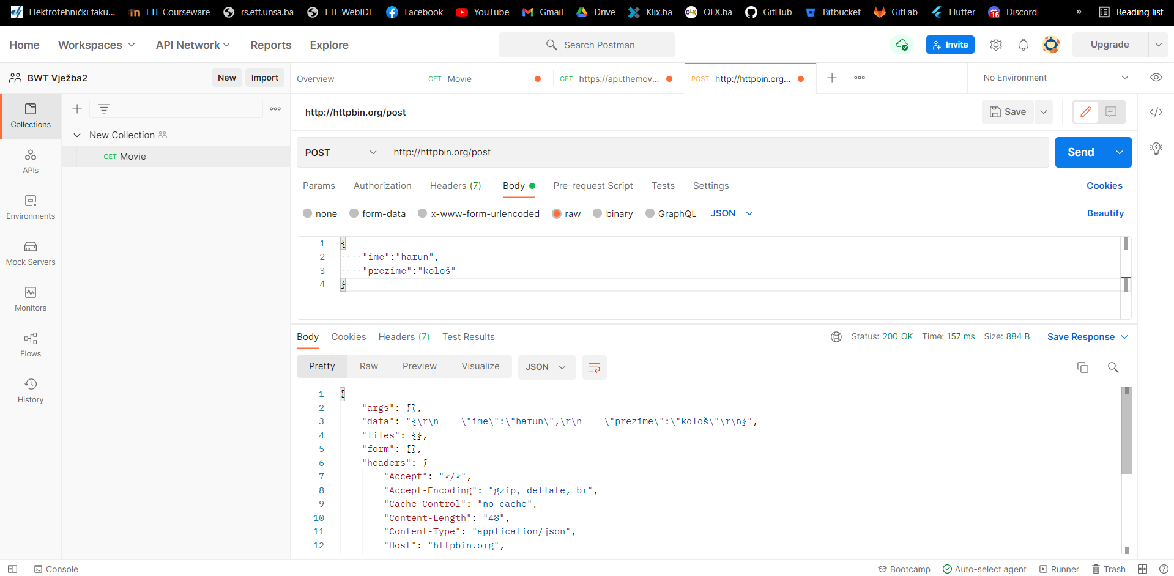

1. **Cache-Control** - no-cache, kontrola cache-a,no-cache, u ovom slučaju cache je OFF.
2. **Postman** – Token: token koji postman postavlja pri svakom zahtjevu odnosno requestu, razlog postavljanja je kako bi se postman, lakše snašao poslje odgovora, izračunava se automatski pri slanju zahtjeva

**Content-Type** -Tip body parametra koji se šalje u ovom slučaju je application/x-www-form-urlencoded

1. **Content-Length** - Veličina body parametra, određuje se pri slanju
2. **Host** – Host sa kojeg se šalje, izračunava se pri slanju zahtjeva
3. **User-Agent** - PostmanRuntime/7.28.4, informacije o platformi sa koje je upućen
4. **Accept**: Podržani tipovi, */*
5. **Accept-Encoding** - Podržani encoding tipovi, gzip deflate br
6. **Connection** - keep-alive, kontrolisanje konekcije

U ovom slučaju je 200 OK, jer je zahtjev uspješno obrađen.

Vrijeme izvršavanja je 191ms.

Tip sadržaja je application/json odnosno JSON objekat.

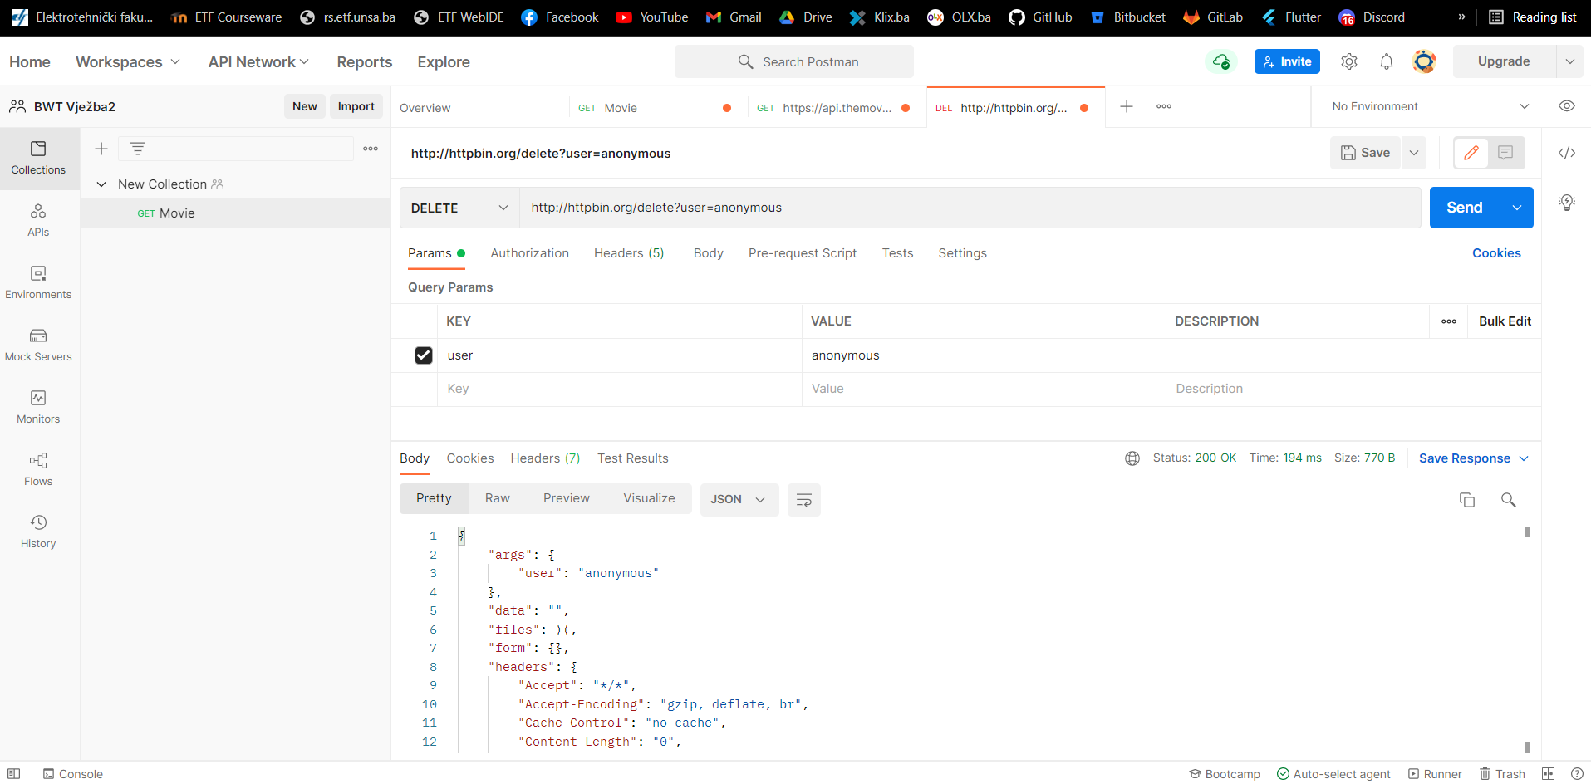

1. **Cache-Control** - no-cache, kontrola cache-a,no-cache, u ovom slučaju cache je OFF.
2. **Postman** – Token: token koji postman postavlja pri svakom zahtjevu odnosno requestu, razlog postavljanja je kako bi se postman, lakše snašao poslje odgovora, izračunava se automatski pri slanju zahtjeva

**Content-Type** -Tip body parametra koji se šalje u ovom slučaju je application/x-www-form-urlencoded

1. **Content-Length** - Veličina body parametra, određuje se pri slanju
2. **Host** – Host sa kojeg se šalje, izračunava se pri slanju zahtjeva
3. **User-Agent** - PostmanRuntime/7.28.4, informacije o platformi sa koje je upućen
4. **Accept**: Podržani tipovi, */*
5. **Accept-Encoding** - Podržani encoding tipovi, gzip deflate br
6. **Connection** - keep-alive, kontrolisanje konekcije

U ovom slučaju je 200 OK, jer je zahtjev uspješno obrađen.

Vrijeme izvršavanja je 191ms.

Tip sadržaja je application/json odnosno JSON objekat.

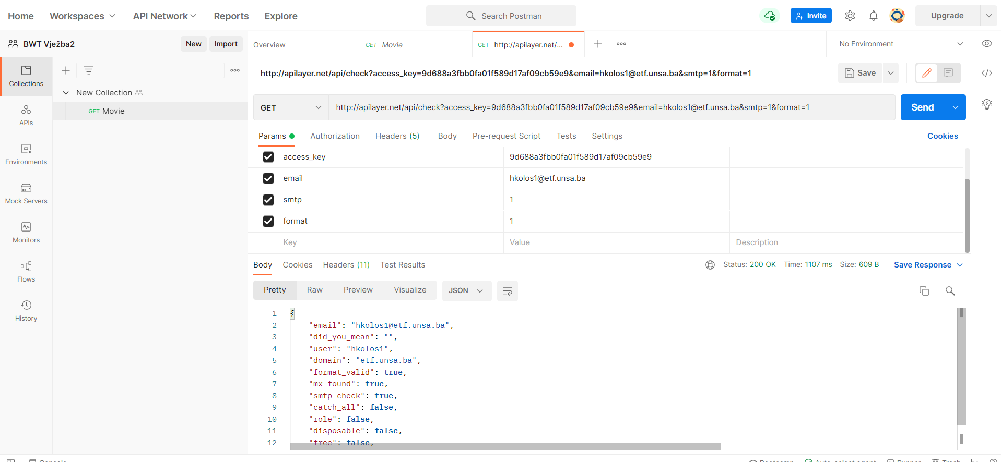

1. **Cache-Control** - no-cache, kontrola cache-a,no-cache, u ovom slučaju cache je OFF.
2. **Postman** – Token: token koji postman postavlja pri svakom zahtjevu odnosno requestu, razlog postavljanja je kako bi se postman, lakše snašao poslje odgovora, izračunava se automatski pri slanju zahtjeva

**Content-Type** -Tip body parametra koji se šalje u ovom slučaju je application/x-www-form-urlencoded

1. **Content-Length** - Veličina body parametra, određuje se pri slanju
2. **Host** – Host sa kojeg se šalje, izračunava se pri slanju zahtjeva
3. **User-Agent** - PostmanRuntime/7.28.4, informacije o platformi sa koje je upućen
4. **Accept**: Podržani tipovi, */*
5. **Accept-Encoding** - Podržani encoding tipovi, gzip deflate br
6. **Connection** - keep-alive, kontrolisanje konekcije

U ovom slučaju je 200 OK, jer je zahtjev uspješno obrađen.

Vrijeme izvršavanja je 1107ms.

Tip sadržaja je application/json odnosno JSON objekat, UTF-8

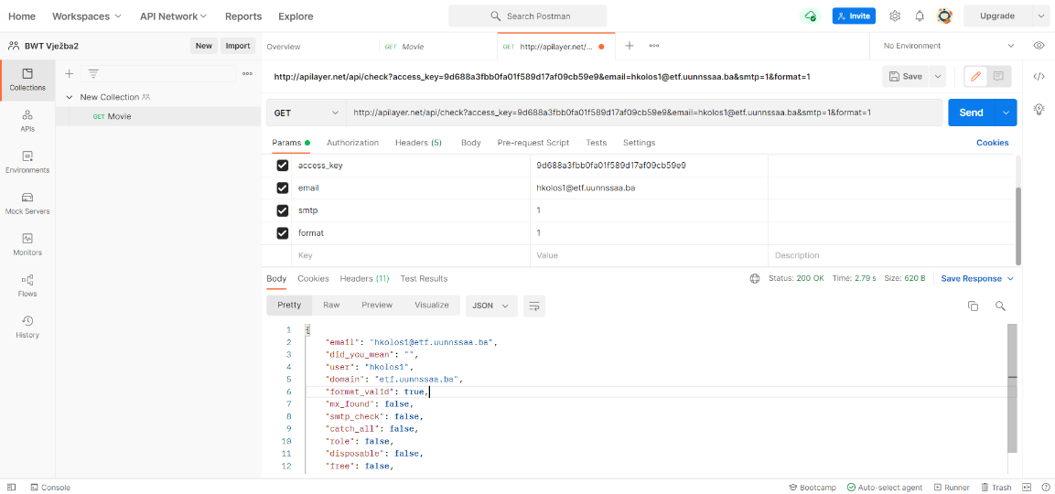

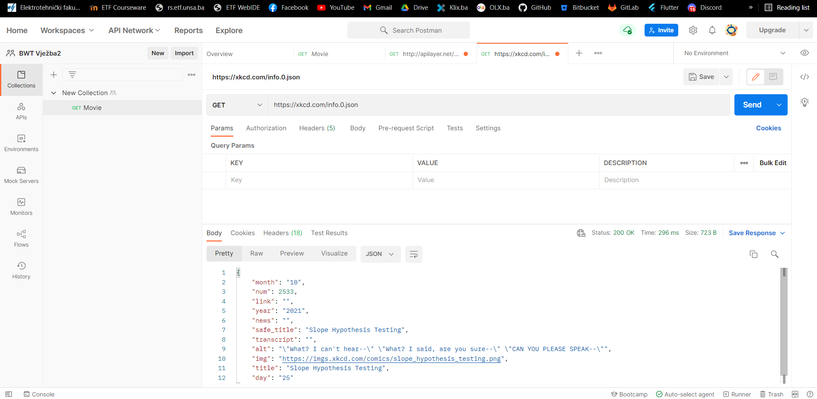

1. **Cache-Control** - no-cache, kontrola cache-a,no-cache, u ovom slučaju cache je OFF.
2. **Postman** – Token: token koji postman postavlja pri svakom zahtjevu odnosno requestu, razlog postavljanja je kako bi se postman, lakše snašao poslje odgovora, izračunava se automatski pri slanju zahtjeva

**Content-Type** -Tip body parametra koji se šalje u ovom slučaju je application/x-www-form-urlencoded

1. **Content-Length** - Veličina body parametra, određuje se pri slanju
2. **Host** – Host sa kojeg se šalje, izračunava se pri slanju zahtjeva
3. **User-Agent** - PostmanRuntime/7.28.4, informacije o platformi sa koje je upućen
4. **Accept**: Podržani tipovi, */*
5. **Accept-Encoding** - Podržani encoding tipovi, gzip deflate br
6. **Connection** - keep-alive, kontrolisanje konekcije

U ovom slučaju je 200 OK, jer je zahtjev uspješno obrađen.

Vrijeme izvršavanja je 296ms za request i 477ms za png.

Tip sadržaja je application/json odnosno JSON objekat, UTF-8

Tip sadržaja je requesta je image/png što predstavlja png format fotografije.

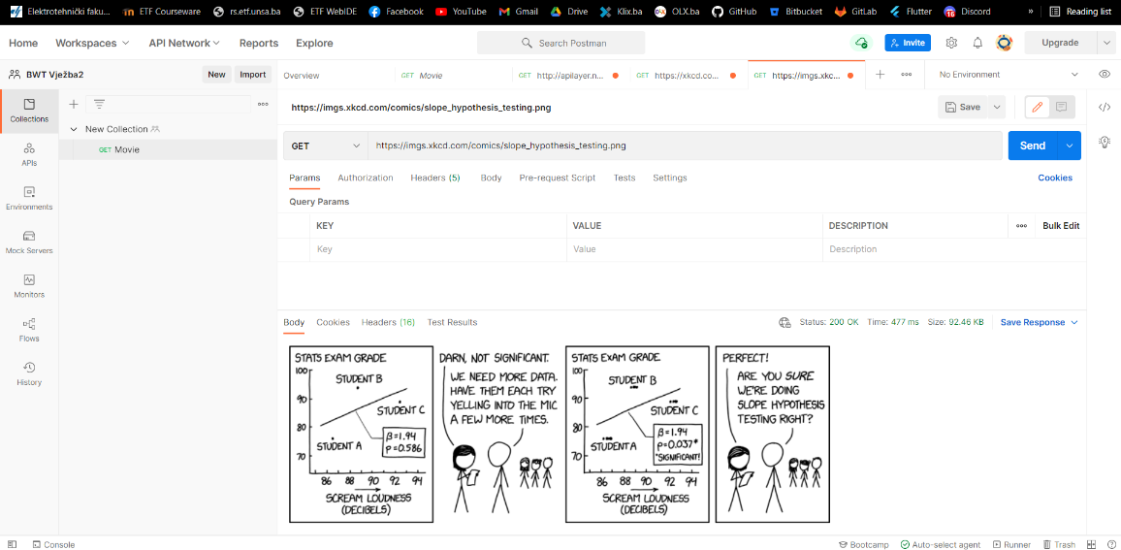

Korišteni API namijenjen je za valute: <http://api.nbp.pl/api/exchangerates/tables/a/today/>

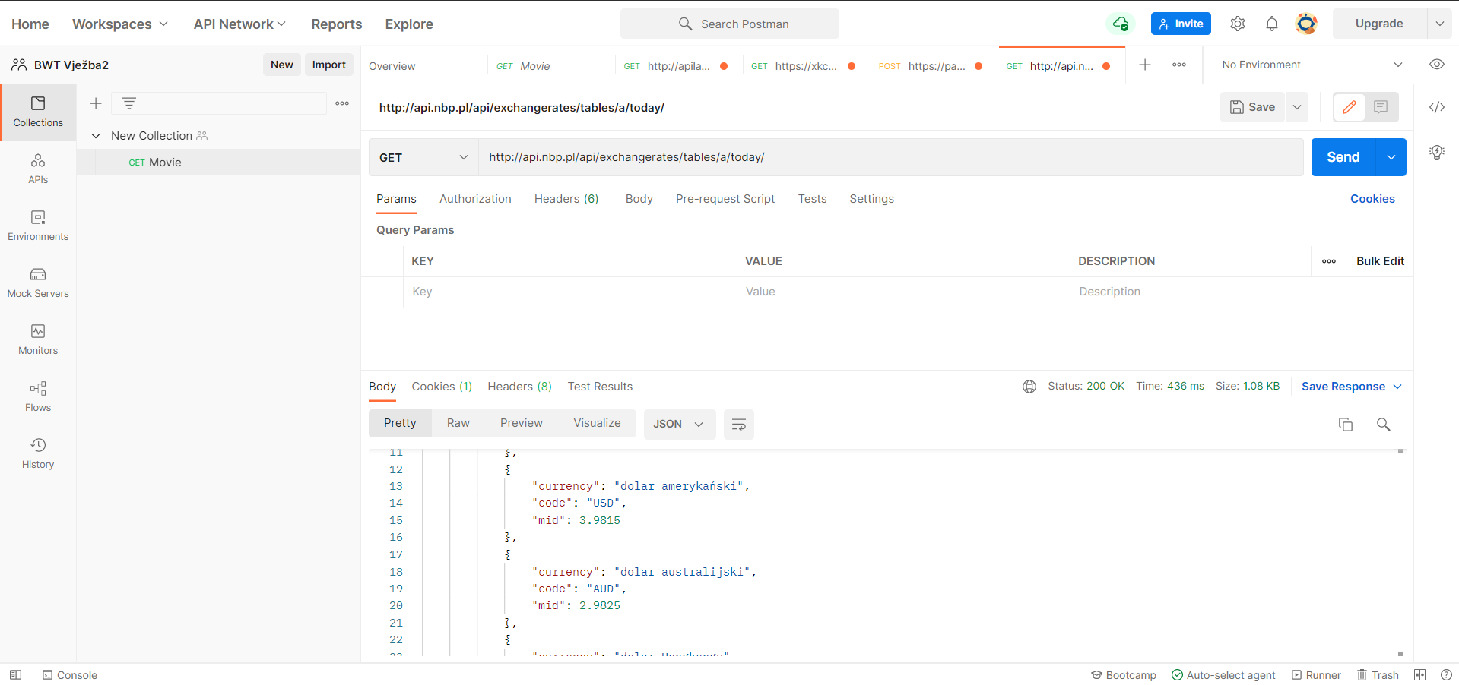

**Cookies** – povezan za ovaj req = ee3la5eizeiY4Eix

1. **Cache-Control** - no-cache, kontrola cache-a,no-cache, u ovom slučaju cache je OFF.
2. **Postman** – Token: token koji postman postavlja pri svakom zahtjevu odnosno requestu, razlog postavljanja je kako bi se postman, lakše snašao poslje odgovora, izračunava se automatski pri slanju zahtjeva

**Content-Type** -Tip body parametra koji se šalje u ovom slučaju je application/x-www-form-urlencoded

1. **Content-Length** - Veličina body parametra, određuje se pri slanju
2. **Host** – Host sa kojeg se šalje, izračunava se pri slanju zahtjeva
3. **User-Agent** - PostmanRuntime/7.28.4, informacije o platformi sa koje je upućen
4. **Etag** - "bC/g5Y9lgAARtYfnSg4YmFTMm6Hb/3wyQUw4QwcmeXI="
5. **Accept**: Podržani tipovi, */*
6. **Accept-Encoding** - Podržani encoding tipovi, gzip
7. **Connection** - keep-alive, kontrolisanje konekcije

U ovom slučaju je 200 OK, jer je zahtjev uspješno obrađen.

Vrijeme izvršavanja je 436ms.

Tip sadržaja je application/json odnosno JSON objekat, UTF-8